Eine Pathologie-Vorlesung in Wien (Tatort Wien „Grenzfall“, 2015) https://www.youtube.com/watch?v=Ed2zWaJ-E84:
27:06 - 29:04
30:38 - 31.39
33:00 - 34:36
35:14 - 36:43

1. Was ist ein Krimi?
2. Vorentlastung im Unterricht:

Krimi
3. Recherchieren Sie auf Deutsch Fachvokabular zum Ertrinkungstod und zu Diabetes. Welche Symptome gibt es? Was ist typisch für Diabetes?
Ertrinkungstod - Tod durch Ertrinken | Diabetes
Schlussfolgerungen (nach dem Video ausfüllen)

Vokabelhilfe zum Verständnis des Videos vorher lernen lassen.
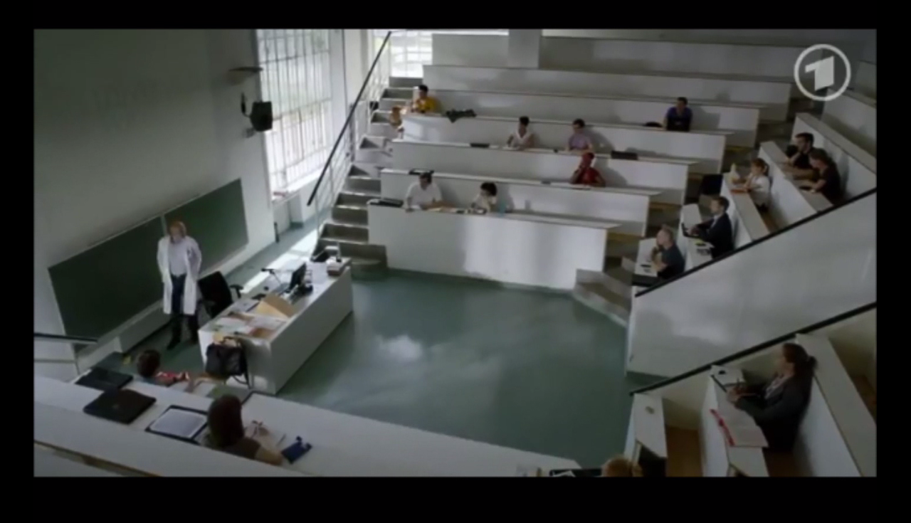
Uni-Vokabular: die Vorlesung, der Hörsaal, das Audi Max (Auditorium Maximum), der Professor, die Studierenden, das erste/zweite Semester, der Unterricht
Krimi-Vokabular: der Kommissar, der Tatort, Herr Oberstleutnant, der Leichnahm, die Leiche, der Mord, die Untersuchung, der Kriminalist, der Ermittler, die Ermittlung, wir ermitteln in einem Mord, das Bundeskriminalamt (BKA), das Opfer, das Ergebnis/se: Ich brauche die Ergebnisse im Fall Radok, Ergebnisse liefern, den Tod vortäuschen, Beharrlichkeit, das Merkmal, Geheimhaltungsstufe VSV: VERSCHLUSSSACHE – VERTRAULICH
Pathologie-Vokabular: die Gerichtsmedizin: gerichtsmedizinisch unterscheidet man zwischen ... und ..., Forensik, Forensische Medizin, der Pathologe, der Gerichtsmediziner, die Untersuchung, der Laborwert/e: Labowerte interpretieren, Myokardinfarkt, der Beschauarzt (der herbei gerufene Beschauarzt), die Autopsie, die postmortale Untersuchung, unsere Untersuchung hat bestätigt..., die Prellmarke entsteht mit Wucht
Titel / Anreden: Herr Oberstleutnant, Herr Professor, werter Kollege, Herr Kollege, Frau Kollegin, Herrschaften, meine forensischen Mitstreiter
Weiteres Vokabular: Lebenspartner/in, Lebensabschnittspartner/in, das Seeungeheuer, das Flussungeheuer

4. Videoauschnitt aus „Tatort Wien – Grenzfall“, die Pathologievorlesung
Situation: Oberstleutnant Moritz Eisner vom Bundeskriminalamt BKA kommt in die Vorlesung eines Professors für Pathologie an der Medizinischen Universität Wien für Pathologie, da er die Ergebnisse in einem Mordfall braucht.
Welche Aufgaben haben Forensiker?

Was weiß man über das Opfer:
Geschlecht:
Alter:
Identität:

Unfallablauf:

Was konstatiert der herbei gerufene Beschauarzt?
Typisch oder atypisch? Warum?

Wie werden die Laborwerte interpretiert?
Welche Konsequenz hat das?
Welche Theorie erarbeiten die Studierenden mit dem Vortragenden gemeinsam?

Kommentar des Professors: Etwas unwissenschaftlich formuliert aber durchaus vorstellbar, so könnte es gewesen sein, denn...

Was war in der Jackentasche des Opfers?
Welche Fragen kommen auf?

Gründe:
Wie kommen der vortragende Professor und seine „forensischen Mitstreiter“ zu dem Ergebnis, dass es Mord war:

5. Kulturelle Beobachtungen:
Wie verhalten sich die Studierenden während der Vorlesung?

Sind britische Vorlesungen anders?

Wie ist der Tonfall zwischen dem Oberstleutnant und dem Gerichtsmediziner?

